《与班级共成长》

亲爱的同学们，让我们借助“学习指南”开启四年级上册《道德与法治》课程的回顾与梳理吧！首先我们进行第一单元的学习。

1. 链接教材

请同学们打开单元目录，思考一下： 这个主题单元是从哪些方面来梳理的？你能不能用**思维图**的方式把这个单元的内容进行一下整理？

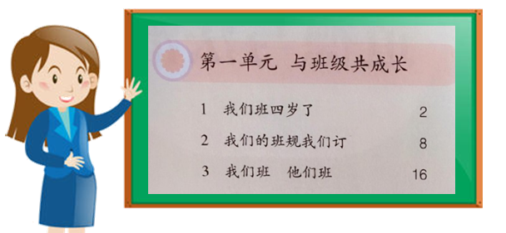



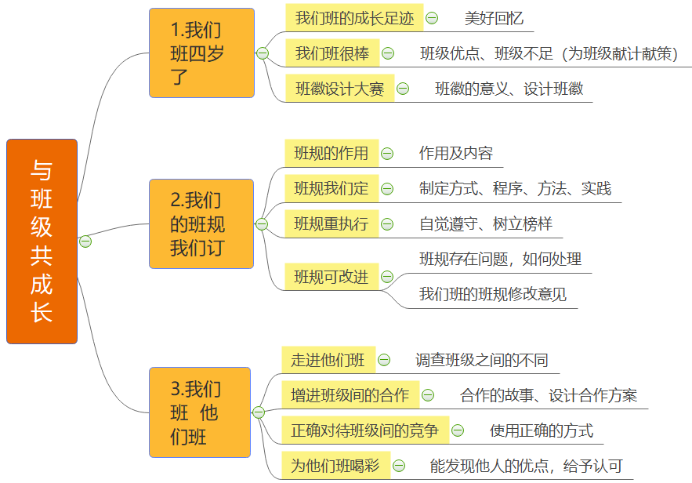

1. 学法指导

 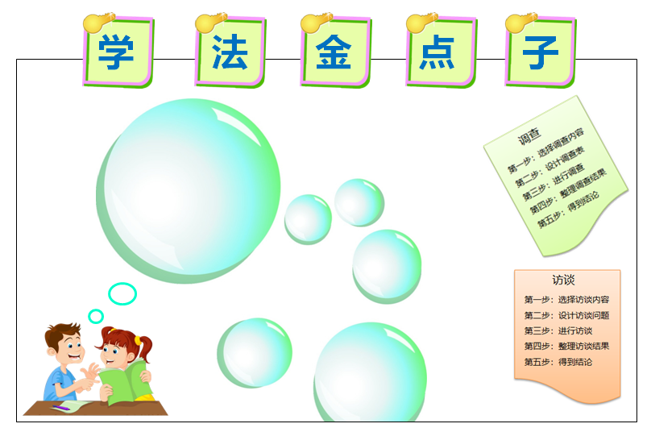

本单元学习方法有哪些？找到教材的依据，把具体方法整理到里面，用金点子的方式呈现。

1. 拓展资源



同学们还可以通过看书、观看电影、网上博物馆进行拓展学习！



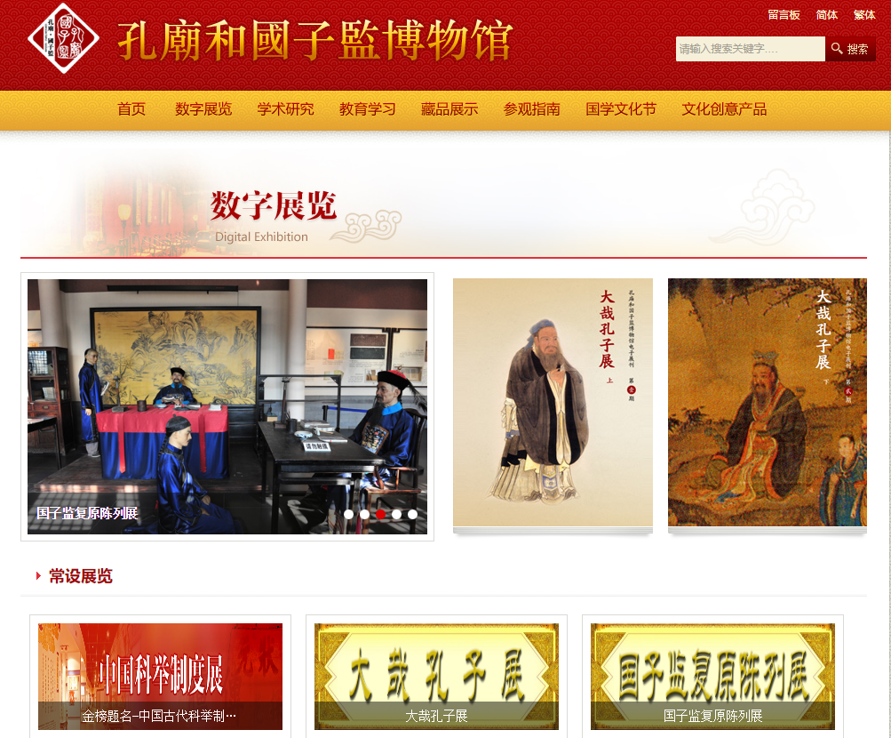

1. 作业超市



